360安全卫士ARP防火墙使用说明

360安全卫士为免费软件，用户可以到http://www.360.cn/自由下载。下载后双击安装文件按提示安装。默认情况下360安全卫士并没有启用ARP防火墙。请按以下步骤启用ARP防火墙。打开360安全卫士界面如图所示：
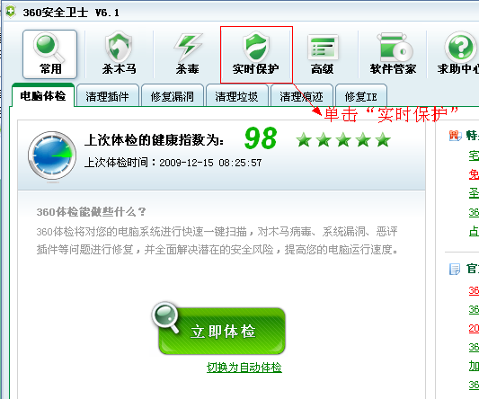
单击界面最上面一行的【实时保护】，弹出【实时保护】界面。点击ARP防火墙的边上的【开启】按钮。
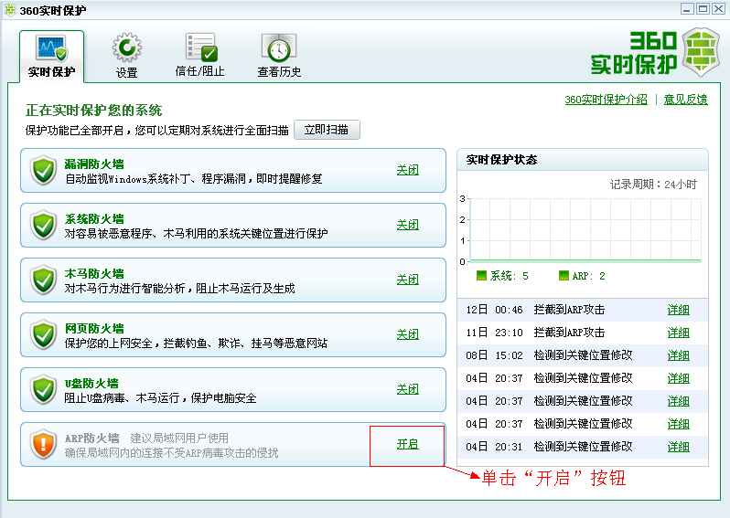
单击【继续开启】并按提示重启计算机。重启计算机以后再次打开【实时保护】选项卡会发现ARP防火墙已经开启，颜色变为绿色。
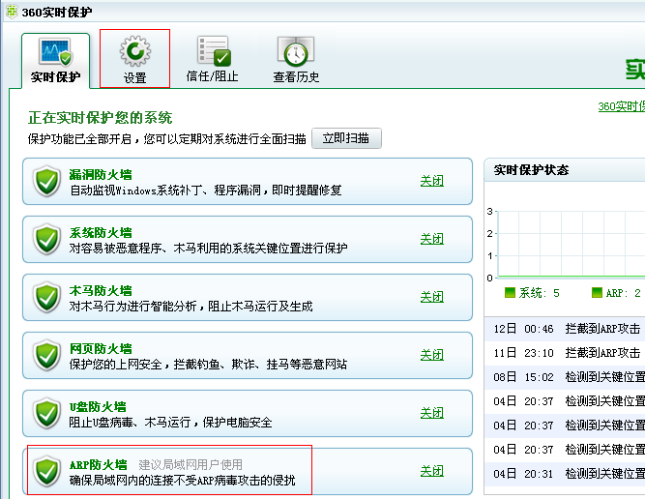
单击“360实时保护”界面的【设置】按钮，然后单击“功能设置”里面的“ARP防火墙”选项卡，按照软件默认的设置就可以了，如下图所示：
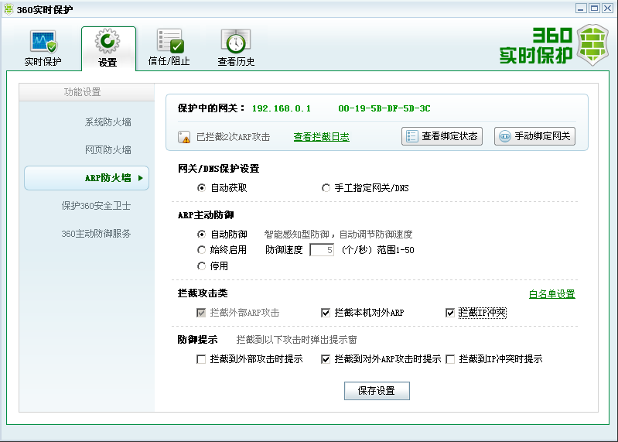
注意：对于其中的【手动绑定网关】选项，请用户慎重使用。如果用户对本网的网关IP地址和网关对应的MAC地址不是很了解的话，请不要随意设置。
计算机安装360安全卫士以后会造成个别软件通讯不正常，例如VMware中的虚拟机和真实机的通讯会出现问题。但对绝大多数用户来说是没有影响的，这一点请用户酌情取舍。

